

CJBONLINE.JOUWWEB.NL

PC-LES

ONDERWERP: Foto’s importeren met de app Foto’s

DATUM: 17 juli 2019
Voorwaarde: Windows 10; fotobestanden op smartphone of digitale camera

Inleiding
Om de smartphone of digitale camera te ontlasten van het vele geschoten beeldmateriaal, is het handig de fotobestanden onder te brengen naar een grotere opslagmogelijkheid.
Dat is veel gevallen de PC (laptop of desktop computer).
Deze kan dan dienen als fotobewerker of fotoalbum ontwerper.
Later kunnen de bestande nog als Back-up worden opgeslagen op externe media als harde schijven of usb-sticks.
Maar de eerste taak is het overbrengen van de foto’s naar de pc. Op de pc noemen we dat het importeren van de fotobestanden.
Windows 10 heeft de foto app (Foto’s) die daarbij een rol gaat spelen.
De hierna beschreven Uitvoering gaat over dat Importeren.

Uitvoering
- Sluit de camera aan op de computer via een usb-kabel
- Schakel nu pas de camera aan
- Windows 10 meldt: Apparaat instellen en even daarna: Apparaat is gereed
- Schakel indien er verder niets gebeurt, de camera even uit en daarna weer aan
- Er verschijnt: Selecteer wat u wilt doen met dit apparaat
- Klik op deze melding (z.g. ballon)
- Er verschijnt een lijstje met verschillende mogelijkheden
- Kies hier: Foto’s en video’s importeren
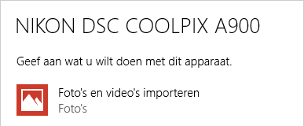
- Selecteer hier de foto’s die je wilt importeren
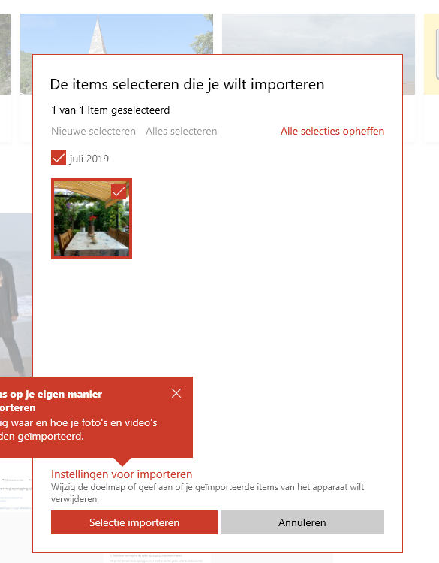
- Dat kan via Nieuwe selecteren of Alle selecteren
- Alle selectie weer opheffen kan ook
- Als je nu klikt op Selectie importeren, dan maakt Windows 10 (Foto’s app) een map aan en geeft het een datum. Deze map wordt in de map Afbeeldingen geplaatst
- Controleer of dat klopt
- Wil je liever zelf in de hand houden waar en in welke map en locatie je foto’s terecht moet komen? Kies dan voor Items op je eigen manier importeren
- Om te oefenen is het raadzaam om eerst de automatisch import te gebruiken en te kijken wat er gebeurt. Gebruik hiervoor bijvoorbeeld wat minder belangrijke fotobestanden
- Zijn de geïmporteerde foto’s teruggevonden in de map Afbeeldingen? Open deze dan eens en klik eens een foto aan.
- Als het goed is dan opent deze in de Windows 10 app Foto’s (deze is ook te vinden via Starten bij de app lijst.

.

Succes! Vragen? Mail gerust naar cjbonline@quicknet.nl
Bezoek www.cjbonline.jouwweb.nl

